ĆWICZENIA LOGOPEDYCZNE ŚPIEWAJĄCO

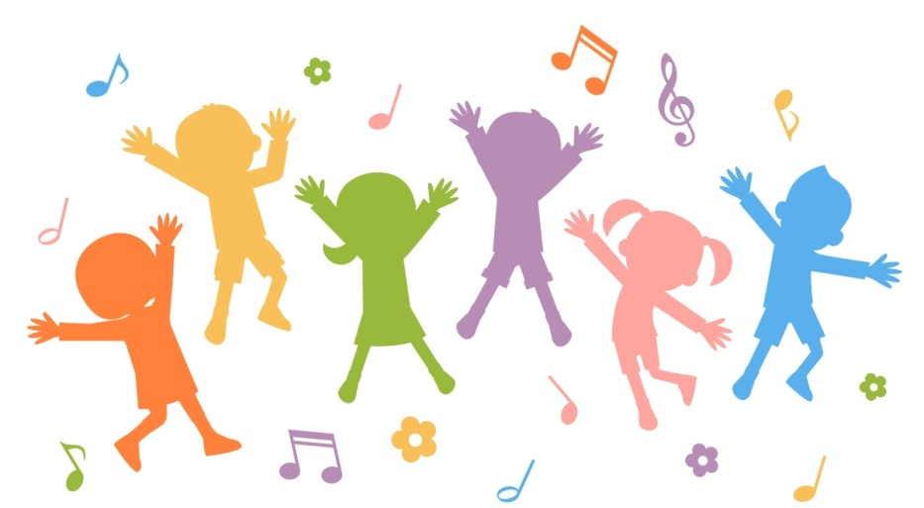
Poniżej przedstawiono propozycje muzycznych ćwiczeń logopedycznych dla młodszych dzieci. Jest to świetny pomysł na zabawę, a przy tym wspomagamy rozwój mowy dziecka.
Cykl: Śpiewające brzdące
Gdacze kura: Ko, Ko, Ko (czas ok. 2 min.)
https://www.youtube.com/watch?v=QPqALIknKwY
Lisek łakomczuszek (czas ok. 2 min.)
https://www.youtube.com/watch?v=ct_4if6byN4
Krokodyla znak (czas ok. 2 min.)
https://www.youtube.com/watch?v=5FxlJGCmanU
My jesteśmy żabki (czas ok. 2 min.)
https://www.youtube.com/watch?v=bSvnVcfC3-s
Krówka Mu (czas ok. 2 min.)
https://www.youtube.com/watch?v=hMl74Mm6tgU
Kolorowa rybka (czas ok. 2min.)
https://www.youtube.com/watch?v=sdcJPxuJkl8
Żyrafa Fa, Fa, Fa (czas ok. 2 min.)
https://www.youtube.com/watch?v=EG2o2ipG_QQ&pbjreload=101
Deszczowa piosenka (czas ok. 2 min.)
https://www.youtube.com/watch?v=nusPMHbwlrQ
Alfabet (czas ok. 3 min.)
https://www.youtube.com/watch?v=lfBSX2tqHNg
Przegoń wirusa (czas ok. 2 min.)
https://www.youtube.com/watch?v=QT-2bnINDx4
Ćwiczenia logopedyczne dla dzieci – nauka mówienia (czas ok. 2 min.)
https://www.youtube.com/watch?v=iTJJi8D0siY
ZoZi - Bezpieczne wakacje (czas ok. 3 min.)
https://www.youtube.com/watch?v=W4RHyjQLfCM

